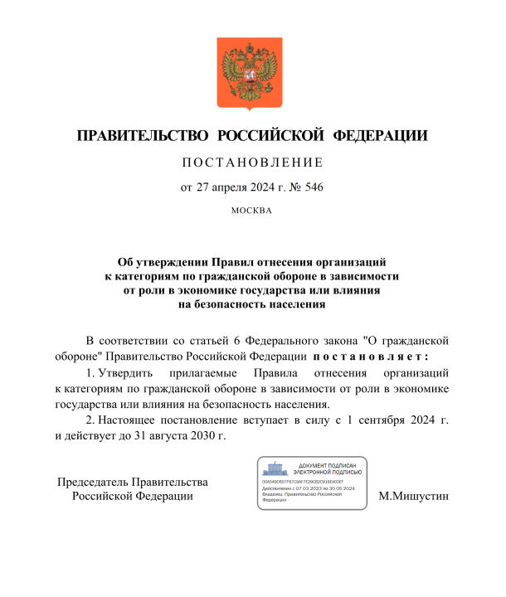
Постановлением Правительства РФ от 27.04.2024 №546 утверждены правила отнесения организаций к категориям по гражданской обороне в зависимости от роли в экономике государства или влияния на безопасность населения.
Отнесению к категориям по гражданской обороне подлежат:
организации, имеющие важное оборонное и экономическое значение;
организации, имеющие мобилизационные задания (заказы) или осуществляющие выполнение мероприятий, предусмотренных мобилизационными планами экономики, на основе договоров (контрактов), заключаемых в соответствии с законодательными и иными нормативными правовыми актами Российской Федерации;
организации, представляющие высокую степень потенциальной опасности возникновения чрезвычайных ситуаций в военное и мирное время;
организации, имеющие уникальные в историко-культурном отношении объекты.
Организациям в зависимости от показателей для отнесения организаций к категориям по гражданской обороне будет устанавливаться одна из трех категорий по гражданской обороне:
категория особой важности;
первая категория;
вторая категория.
Отнесение организаций к категориям по гражданской обороне производится федеральными органами исполнительной власти, иными федеральными государственными органами, исполнительными органами субъектов Российской Федерации и государственными компаниями в отношении организаций, подведомственных указанным органам и государственным компаниям, а также организаций, находящихся в сфере их ведения.
Настоящее постановление вступает в силу с 1 сентября 2024 года и действует до 31 августа 2030 года.
С текстом постановления Правительства вы сможете ознакомиться на официальном интернет-портале правовой информации (www.pravo.gov.ru) или в приложенном файле.

Информация взята из открытых интернет-источников.

